"Я - Оренбуржец и этим горжусь!"

Россия. Таких стран больше нет. На этой огромной территории у каждого есть своя маленькая Родина, есть маленький уголок, точка на Земле, где мы родились, сделали первые шаги в жизнь,- это наша малая родина. И хотя мы это слово пишем с маленькой буквы, оно не менее значимо в нашей жизни, чем Родина—Россия.

Мы все - многонациональный народ Оренбуржья, мы многонациональный народ нашей великой России.

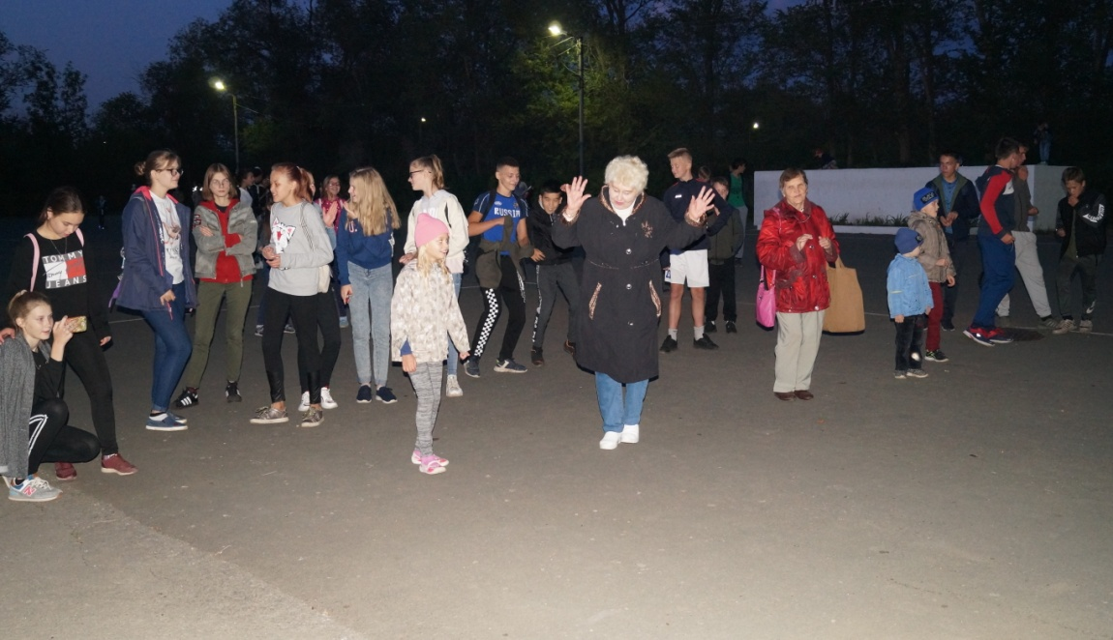

Можно с уверенностью сказать, что наш поселок является многонациональным.. На его территории проживают русские и татары, казахи и армяне, башкиры и узбеков, но это не случайно. Потому что родной наш край, расположен на стыке двух частей света- Европы и Азии.

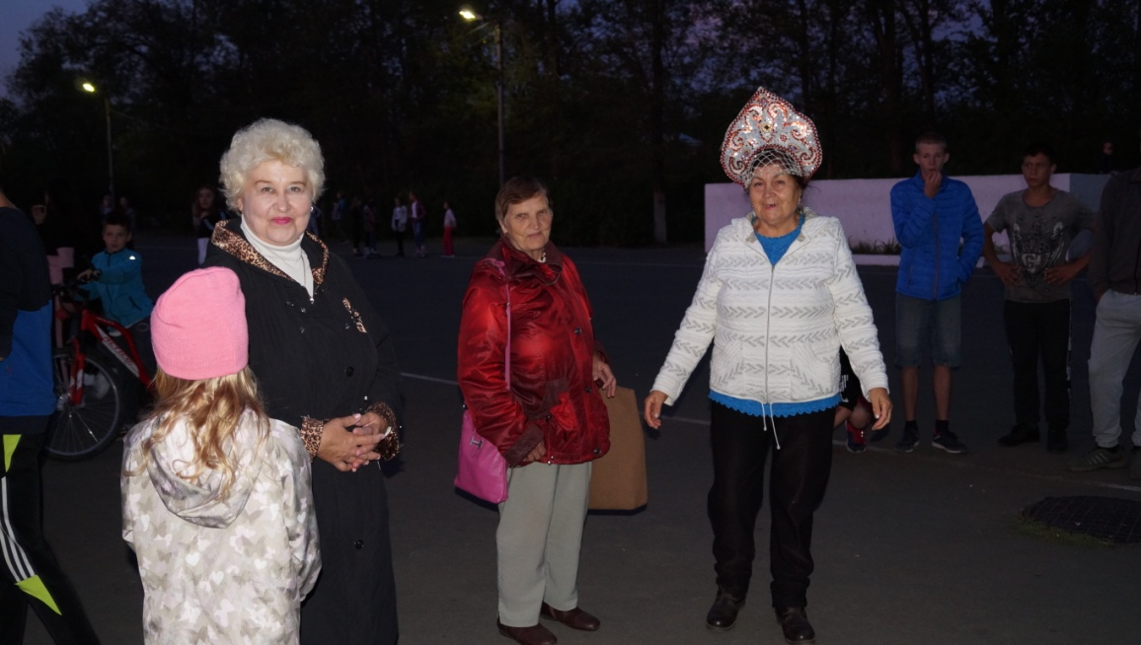

7 сентября на центральной площади поселка Первомайский прошел вечер отдыха под девизом " Я - Оренбуржец и этим горжусь!" Жители нашего поселка не только хорошо провели время танцуя под зажигательную музыку, но и смогли окунуться в традиции различных национальностей. Все желающие смогли поучаствовать в танцевальном флешмобе и примерить на себя национальные наряды.

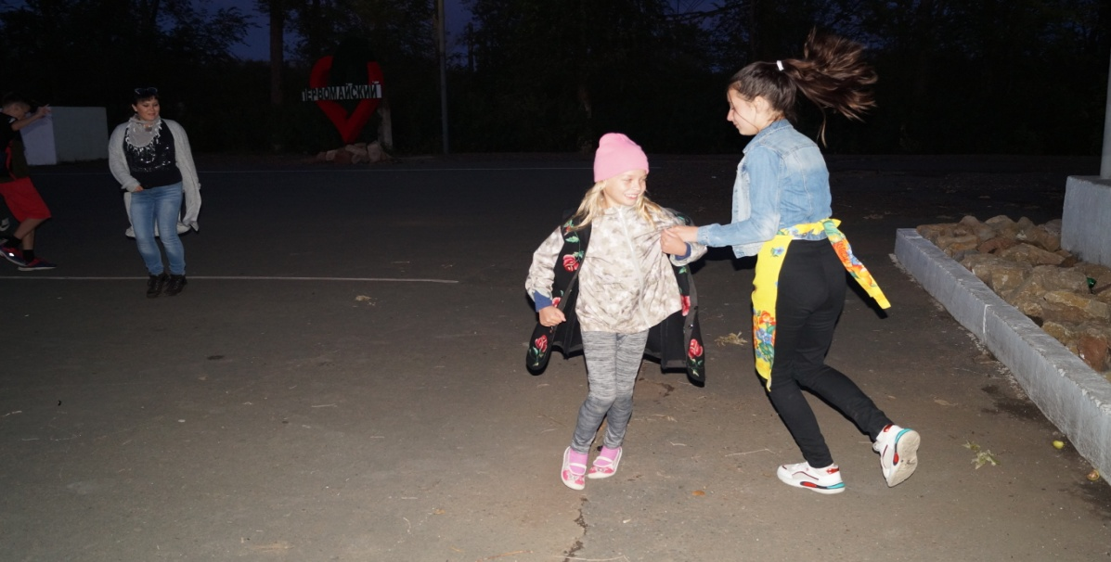

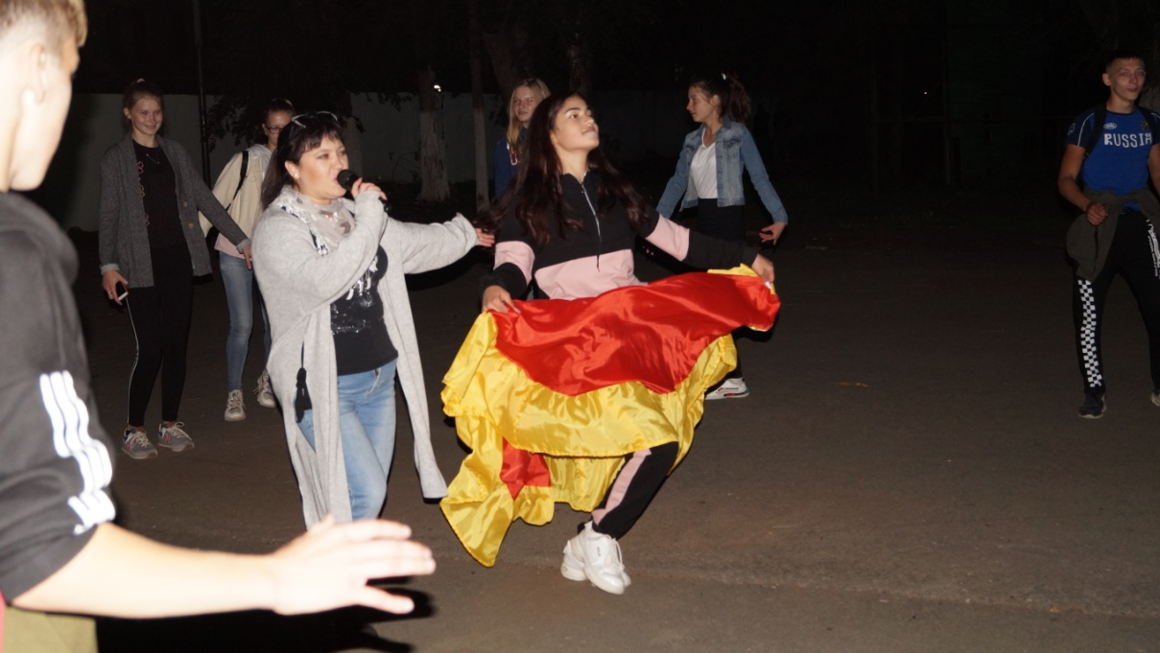

Пусть наш Оренбургский район, и наш поселок будет вечно молодым, уверенно шагает в завтрашний день.

